**Άσκηση 1**  
Όταν το πρωτάθλημα ποδοσφαίρου τελειώσει, βραβεύεται ο ποδοσφαιριστής που έχει σημειώσει τα ***περισσότερα τέρματα***. Ωστόσο, αν υπάρχουν παραπάνω από ένας ποδοσφαιριστές με τον ίδιο αριθμό τερμάτων, νικητής βγαίνει αυτός που έχει τα ***λιγότερα λεπτά συμμετοχής***.  
Να γίνει αλγόριθμος, που με δεδομένα τα ονόματα, τον αριθμό των τερμάτων και τα λεπτά συμμετοχής (στους πίνακες ΟΝ, ΓΚΟΛ και ΛΣ αντίστοιχα) των 400 ποδοσφαιριστών που συμμετέχουν στο πρωτάθλημα, να εντοπίζει και να εμφανίζει το όνομα του πρώτου σκόρερ.

**Άσκηση 2**  
Μια εταιρεία ταχυμεταφορών χρεώνει τους πελάτες της ανάλογα με τον προορισμό της επιστολής και του βάρους της. Η βασική τιμή εξαρτάται από τον προορισμό ο οποίος καθορίζεται ανάλογα με τον ταχυδρομικό κωδικό που αναγράφεται στην διεύθυνση της επιστολής. Η εταιρεία διατηρεί σε έναν πίνακα με όνομα ΤΚ[1000], 1000 ταχυδρομικούς κωδικούς και σε έναν δεύτερο ΧΡ[1000] την χρέωση (σε ευρώ) για κάθε έναν από τους 1000 ταχυδρομικούς κωδικούς. Αν μια επιστολή προορίζεται για έναν ταχυδρομικό κωδικό που βρίσκεται εκτός λίστας τότε η βασική τιμή είναι 5 ευρώ. Επίσης ανάλογα με το βάρος της επιστολής η χρέωση ορίζεται σύμφωνα με τον επόμενο πίνακα:

| **Βάρος επιστολής** | **Χρέωση** |
| --- | --- |
| έως και 1000 γρ. | +0% επί της βασικής τιμής |
| από 1001 έως και 5000 γρ. | +25% επί της βασικης τιμής |
| από 5001 γρ. και πάνω | +35% επί της βασικης τιμής |

Να γίνει αλγόριθμος που:

* Θα διαβάζει τον ταχυδρομικό κωδικό και το βάρος της επιστολής (σε γραμμάρια). Ο ταχυδρομικός κωδικός πρέπει να είναι θετικός πενταψήφιος αριθμός αλλιώς θα πρέπει να ζητείται εκ νέου η καταχώρησή του.
* Να υπολογίζει και εμφανίζει την χρέωση που προκύπτει σύμφωνα με τον προορισμό και το βάρος της επιστολής

**Άσκη­ση 3**  
Σε μια πόλη υπάρχουνε συνολικά 15 χώροι στάθμευσης (πάρκινγκ). Να κάνετε πρόγραμμα που θα διαβάζει την απόσταση του κάθε πάρκιγνκ από το κέντρο και την τιμή που χρεώνει ανά ώρα. Στη συνέχεια να βρίσκετε το πάρκινγκ εκείνο που απέχει από το κέντρο από 600 μέτρα έως 1400 μέτρα. Αν υπάρχουνε περισσότερα από ένα να εμφανίζεται το πιο φθηνό.

**Άσκηση 4**  
Μια ποδοσφαιρική ομάδα διαθέτει 22 ποδοσφαιριστές για κάθε έναν από τους οποίους αποθηκεύουμε το ονοματεπώνυμό τους, τα λεπτά συμμετοχής τους και τη θέση στην οποία παίζουν (“Ε” για επίθεση, “Α” για άμυνα, “Κ” για κέντρο και “Τ” όταν ο παίκτης είναι τερματοφύλακας). Να γίνει αλγόριθμος που θα διαβάζει τα παραπάνω δεδομένα και θα εντοπίζει τους παίκτες που έχουν τα περισσότερα λεπτά συμμετοχής για κάθε θέση.

**Άσκηση 5**  
Να γίνει αλγόριθμος που με δεδομένο έναν πίνακα ακεραίων θα εντοπίζει

1. Το πλήθος των άρτιων αριθμών του πίνακα και το άθροισμα αυτών
2. Το πλήθος των περιττών αριθμών του πίνακα και το άθροισμα αυτών

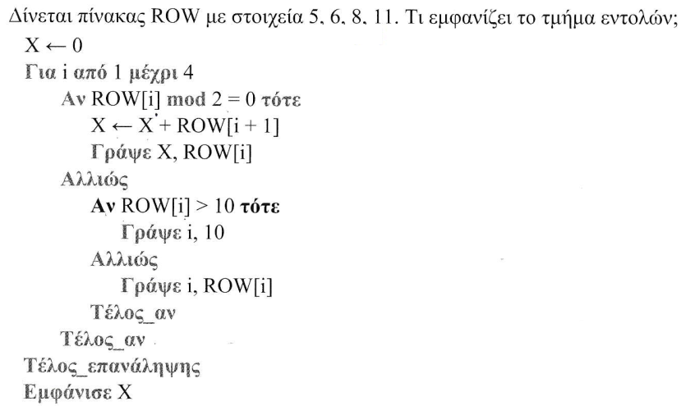

|  |  |  |  |  |
| --- | --- | --- | --- | --- |
| **ROW[i]** | **5** | **6** | **8** | **11** |
| i | *1* | *2* | *3* | *4* |

|  |  |  |  |  |
| --- | --- | --- | --- | --- |
| **Χ** | **i** | **ROW[i] mod 2 = 0** | **ROW[i] > 10** | **ΟΘΟΝΗ** |
| 0 |  |  |  |  |
|  | 1 | Ψ | Ψ | **1, 5** |
| 8 | 2 | Α |  | **8, 6** |
| 19 | 3 | Α |  | **19, 8** |
|  | 4 | Ψ | Α | **4,10** |
|  |  |  |  | **19** |